БИОНИКА
Соприкосновение с природой есть самое последнее слово всякого прогресса, науки, рассудка, здравого смысла, вкуса и отличной манеры.
Достоевский Ф. М.

Природа так обо всем позаботилась, что повсюду ты находишь, чему учиться.
Леонардо да Винчи

Нет ничего более изобретательного, чем природа.
Цицерон

Грандиозные вещи делаются грандиозными средствами. Одна природа делает великое даром.
Герцен А. И.

Изучение и наблюдение природы породило науку.
Цицерон

Прогресс — закон природы.
Вольтер

Птица – действующий по математическому закону инструмент, сделать который в человеческой власти со всеми его движениями…
Леонардо да Винчи
Приспособленность – это совокупность тех особенностей строения, физиологии и поведения, которые обеспечивают для данного вида возможность специфического образа жизни в определенных условиях внешней среды.
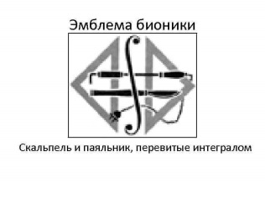
Адапта́ция (лат. adapto «приспособляю») — приспособление строения и функций организма, его органов и клеток к условиям внешней среды. Процессы адаптации направлены на сохранение гомеостаза.
Био́ника (от др.-греч. Βίον — живущее) — прикладная наука о применении в технических устройствах и системах принципов организации, свойств, функций и структур живой природы, то есть формы живого в природе и их промышленные аналоги. “БИОлогия” и “техНИКА” -
БИОНИКА - прикладная наука о применении в технических устройствах и системах принципов, свойств, функций и структур живой природы.
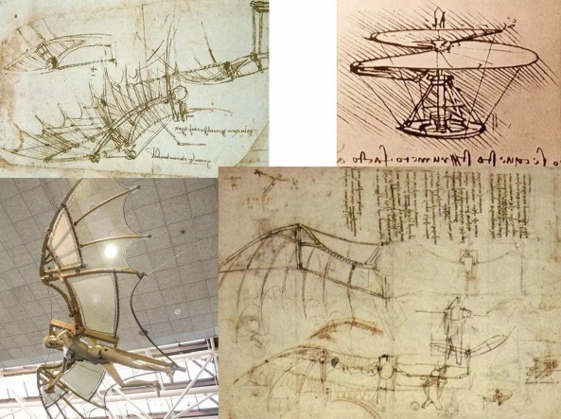
Проще говоря, бионика — это соединение биологии и техники. Бионика рассматривает биологию и технику совсем с новой стороны, объясняя, какие общие черты и какие различия существуют в природе и в технике
Художник Леонардо да Винчи сделал попытку сделать летательный аппарат, используя умение птиц летать, взмахивая крыльями и назвал свое детище орнитоптером.
В 1960г. в Дайтоне (США) состоялся первый симпозиум по бионике – это официальное рождение новой науки (13 сентября 1960 года). У бионики есть символ: скрещенные скальпель, паяльник и знак интеграла. Этот союз биологии, техники и математики позволяет надеяться, что наука бионика проникнет туда, куда не проникал еще никто, и увидит то, чего не видел еще никто.
Различают
- биологическую бионику - изучающую процессы, происходящие в биологических системах;
- теоретическую бионику - строящую математические модели этих процессов;
- техническую бионику - применяющую модели теоретической бионики для решения инженерных задач.
Биологическая бионика базируется на самых разных разделах биологии и медицины, использует их достижения для выявления определенных принципов живой природы, которые могут быть положены в основу решения тех или иных проблем инженерного плана.
Содержанием теоретической бионики является разработка математического аппарата биологического моделирования, а также математических моделей явлений и процессов, протекающих в живых организмах, живых системах или даже в обществах организмов.
Сферой деятельности технической бионики является реализация математических моделей или иных сторон деятельности живых организмов, часто полученных в ходе исследований биологической и теоретической бионики, с целью усовершенствования существующих и создания совершенно новых технических средств и систем, превосходящих по своим техническим характеристикам уже созданные ранее и действующих по биологическому принципу.
Сегодня бионика развивается стремительными темпами и уже подразделяется на отдельные направления: нейробионика, биокомпьютинг, биомолекулярная электроника и нанотехнологии, андроидная роботехника и киборгизация, учение об искусственных нейронных сетях, архитектурная бионика.
Одна из важных задач бионики - изучение функционирования надежных свойств живых организмов и использование этих принципов в технике.
Пчелиные соты, початок кукурузы - являются самыми экономичными с точки зрения расходования строительного материала. Кроме того, подобные конструкции являются весьма устойчивыми. Принцип устройства таких конструкций используется человеком при строительстве многоэтажных домов, при сооружении плотин. Трубчатые кости человека и животных, стебель-соломина у злаковых растений обладают большим запасом прочности. Это свойство используется строителями при создании тонкостенных железобетонных конструкций, арматуры в блоках и перекрытиях. Проводящие ткани, клетки которых имеют форму трубочек, послужили примером для создания отопительной системы и водоснабжения в многоэтажных домах. Расположение жилок листьев, лепестков цветков дали возможность создать крытые стадионы, крупные строительные комплексы, выставочные сооружения, аквапарки. В 1889г. во Франции была построена 330- метровая башня по проекту инженера Гюстана Эйфеля, которая стала символом Парижа. Инженер пользовался теми же законами, какие лежат в основе прочности и легкости структуры губчатого вещества кости. Человек всегда восхищался совершенством природы. Мельчайшие одноклеточные радиолярии предлагают архитекторам удивительные по красоте, экономии материала и прочности сооружения.
Современные подводные лодки и подводные части судов имеют форму тела китов и дельфинов. Изучение гидродинамических свойств рыб, китов и дельфинов позволило увеличить скорость движения судов и торпед на 20-25%. У китов и дельфинов, помимо хорошо работающей мускулатуры хвоста и спины, специфичное строение кожи, которое помогает им достигать большой скорости в воде –до 55км/час. Их кожа обладает гидрофобными, антитурбулентными и демпферными (гасящими) свойствами. Благодаря этому несмачиваемая кожа уменьшает вихревые потоки, которые возникают вокруг движущегося в воде тела, и снижает трение. Все эти качества достигаются благодаря тому, что эпидермис кожи имеет два слоя: наружный, более тонкий, и внутренний, шиповидный или ростковый, в который входят зубцы дермы. Особенно это сложное строение хорошо развито на голове, в передних частях плавников, т.е. там, где возникает наибольшее давление воды на тело животного. М. Крамер учел строение кожи дельфина в 1958 году при создании им искусственного покрытия «ламинфло» (от слов «ламинар флоу», т. е. ламинарное течение), имитирующего кожу дельфина. Модель торпеды, одетая в оболочку «ламинфло» и испытанная в потоке воды при скорости 70 км/ч, встретила сопротивление жидкости на 60% меньшее, чем контрольная модель.
Долгое время проблемой скоростной авиации был флаттер — внезапно и бурно возникающие на определенной скорости вибрации крыльев. Из-за этих вибраций самолет разваливался в воздухе за несколько секунд. После многочисленных аварий конструкторы нашли выход — крылья стали делать с утолщением на конце. Лишь позднее выяснилось, что нужное решение было перед глазами людей задолго до того, как взлетел первый самолет... Ведь крохотное хитиновое утолщение у кромки передней части крыла стрекоз оказалось не чем иным, как противофлаттерным устройством!
В биологии эти утолщения называются птеростигмы.
«...природа иногда указывает, как самые сложные задачи решаются с поразительной простотой (.Специалист –аэродинамики Тихонравов М.К.).
Идея К.Э.Циолковского использования ракет для космических полётов была осуществлена советскими учёными под руководством академика Сергея Павловича Королёва. Первый в истории искусственный спутник Земли с помощью ракеты был запущен в Советском Союзе 4 октября 1957 г. В основе движения ракеты лежит закон сохранения импульса. Если в некоторый момент времени от ракеты будет отброшено какое-либо тело, то она приобретет такой же импульс, но направленный в противоположную сторону
Реактивный двигатель – это двигатель, преобразующий химическую энергию топлива в кинетическую энергию газовой струи, при этом двигатель приобретает скорость в обратном направлении.
Наибольший интерес представляет реактивный двигатель кальмара. Кальмары достигли высшего совершенства в реактивной навигации. У них даже тело своими внешними формами копирует ракету (или лучше сказать – ракета копирует кальмара, поскольку ему принадлежит в этом деле бесспорный приоритет). Кальмар для быстрого броска он использует реактивный двигатель.
Бионические разработки используются в промышленности, медицине, робототехнике, архитектуре, инженерии и во многих других областях.
Но что поражает, так это обстоятельство, когда кажется, что в природе трудно найти что-либо отсутствующее из того, что создал человек! Двигатель внутреннего сгорания? С ним имеет полнейшее сходство слюнная железа клопа: и здесь и там цилиндр, поршень, клапаны, только в одном случае они хитиновые, а мы привыкли иметь дело с металлом.
Открытие эхолокации связано с именем итальянского естествоиспытателя Ладзаро Спалланцани. Он обратил внимание на то, что летучие мыши свободно летают в абсолютно тёмной комнате (где оказываются беспомощными даже совы), не задевая предметов. В своём опыте он ослепил несколько животных, однако и после этого они летали наравне со зрячими. Коллега Спалланцани Ж. Жюрин провёл другой опыт, в котором залепил воском уши летучих мышей, — и зверьки натыкались на все предметы. Отсюда учёные сделали вывод, что летучие мыши ориентируются по слуху. Однако эта идея была высмеяна современниками, поскольку ничего большего сказать было нельзя — короткие ультразвуковые сигналы в то время ещё было невозможно зафиксировать.
Впервые идея об активной звуковой локации у летучих мышей была высказана в 1912 году Х. Максимом. Он предполагал, что летучие мыши создают низкочастотные эхолокационные сигналы взмахами крыльев с частотой 15 Гц].
Об ультразвуке догадался в 1920 году англичанин Х. Хартридж, воспроизводивший опыты Спалланцани. Подтверждение этому нашлось в 1938 году благодаря биоакустику Д. Гриффину и физику Г. Пирсу. Гриффин предложил название эхолокация (по аналогии с радиолокацией) для именования способа ориентации летучих мышей при помощи ультразвука. На основании этого был разработаны:
Радар
Сонар (гидролокатор)
Эхолот
Дефектоскоп
Лет через 30, когда принцип ультразвуковой локации у летучей мыши был, наконец, признан, Деннис Габор изобрел голографию. Прошел еще десяток лет, прежде чем произвел сенсацию лазер, и голограмма реально вошла в практику нашей науки и техники. А через год зоологи объявили, что акустический локатор летучей мыши дает голографическую картину. И это объяснимо. Летучая мышь, как и мы, любит видеть не плоское, а объемное изображение. Летучие мыши могут издавать и улавливать ультразвуки. Беспрерывно испуская в полёте ультразвуки и воспринимая их отражение от окружающих предметов, летучие мыши как бы ощупывают в темноте окружающее пространствою. Моделирование локаторов по живым образцам открывает новые перспективы их использования в качестве чувствительных элементов различных технических систем.
Нейробионика - научное направление, изучающее возможность использования принципов строения и функционирования мозга, органов чувств и механизмов реакции на среду с целью создания более совершенных технических устройств и технологических процессов.
Многие организмы имеют такие анализаторные системы, каких нет у человека. Так, например, у кузнечика на 12-м членике усиков есть бугорок, воспринимающий инфракрасное излучение. Исследования анализаторных систем животных позволяют создавать технические аналоги органов чувств.
Интенсивное изучение органов чувств животных, внутренних механизмов реакции на окружающую среду и у животных и у растений даст возможность развивать и совершенствовать электронную и вычислительную технику, а также создавать устройства переработки информации на основе принципов работы естественных нейронных систем. А понимание принципов строения и функционирования мозга, механизмов памяти будет служить основой для создания совершенных технических устройств, «думающих» машин для автоматизации сложных процессов производства и управления.
С наступлением осени большая часть птиц покидает свои гнездовья и отправляется в далёкое путешествие к местам зимовок. Инженеры бионики многих стран работают над выяснением механизмов ориентации животных, раскрытие которых даст возможность создать новые навигационные приборы.

Мощное защитное оружие жука-бомбардира давно привлекало внимание исследователей. Самое легкое прикосновение к его телу вызывает сокращение мускульных стенок и двух секреторных желез, вырабатывающих химическое соединение сложного состава. Эти компоненты попадают в общую смесительную камеру, где вступают в бурную реакцию с образованием чрезвычайно едкого вещества - бензохинона и выделением большого количества тепла. Давление в камере резко повышается, и кипящая струя вырывается через отверстие в подбрюшье жука. Таким образом, природа предвосхитила не что иное, как бинарное химическое оружие: два соединения, порознь безвредные, при реакции дают настоящее боевое отравляющее вещество.
А совсем недавно были открыты еще более удивительные подробности работы «метательного механизма» бомбардира. Химик и эколог Томас Эйснер из Корнеллского университета (США) ухитрился зафиксировать все детали «выстрела» с помощью специально разработанных микродатчиков давления и высокоскоростной киносъемки. Как выяснилось, животное выпускает не сплошную струю, а отдельные порции бензохинона с интервалом всего 2 мс. Дело в том, что на выходе обеих секреторных желез стоят обратные запорные клапаны пассивного действия. Как только давление в камере подскакивает, они закрываются, и первая порция боевого вещества выбрасывается наружу. Упавшее давление позволяет клапанам вновь открыться под напором реагентов - и цикл повторяется. Так вот: весь этот механизм в точности соответствует принципу действия... двигателей реактивных самолетов-снарядов ФАУ-1, которыми нацисты обстреливали Лондон в дни второй мировой войны.
Не менее перспективным для использования оказалось проявление электрической активности в живой природе. В настоящее время известно около 300 видов рыб способных создавать и использовать биоэлектрические поля. По силе и характеру разрядов рыбы делятся на сильноэлектрические (южноамериканские электрические угри, морские электрические скаты, африканские электрические сомы) и слабоэлектрические.
Сильноэлектрические рыбы генерируют очень сильные разряды, позволяющие им парализовать даже крупную добычу
Слабоэлектрические рыбы создают вокруг своего тела электрическое поле. Если в электрическое поле попадает объект, конфигурация поля изменяется. Рыбы воспринимают эти изменения с помощью электрических рецепторов, расположенных у большинства рыб вокруг головы, и определяют местонахождение объекта. Работа по созданию подобной аппаратуры ведётся учёными многих стран
Последние несколько лет нам часто приходится слышать о новых открытиях в области нанотехнологий, нанобиоэлектроники. Так что за тайны скрывают эти загадочные науки?
Нанобиоэлектроника сочетает в себе элементы биологии, электронных и нанотехнологий. Биологи имеют дело с принципами обработки информации биологическими объектами, и используют их для создания электронных устройств. Фактически специалисты по нанобиоэлектронике занимаются тем же, чем и сотрудники компаний вроде Intel и AMD, разрабатывающих процессоры для компьютеров, только материал другой – не кремний, а биологическая масса.
Основные направления нанобиоэлетроники включают создание на основе таких гибридных систем биосенсоров, сложных нано-электронных схем на основе ДНК, конструирование нанобиотранзисторов, диодов, наномоторов, нанотранспортеров и т.д. Для создания таких устройств необходимо построение их моделей и проведение супер-компьютерных расчетов.
Несмотря на сложность и дороговизну, эти исследования способны приносить реальную пользу. Например, сейчас уже разработана конструкция электронного нанобиочипа, который очень быстро и с высокой точностью проводит диагностику различных заболеваний. Более того, на основе такого чипа можно создать генетический паспорт отдельного человека.
Биологические микрочипы (biochips) или, как их чаще называют — DNA microarrays, — это один из новейших инструментов биологии и медицины 21 века. Изобретены биочипы были в конце 90-х годов в России и в США. В настоящее время они активно производятся несколькими американскими биотехнологическими фирмами. Производят биочипы также и в России, в Центре биологических микрочипов Института молекулярной биологии РАН
Впрочем, этим польза нанобиотехнологии для медицины не исчерпывается. Многие побочные эффекты различных лекарств происходят из-за того, что активное вещество доставляется не только к необходимым рецепторам, но и успевает «оставить след» по пути. Системы селективной внутриклеточной доставки лекарств на основе фосфолипидных наночастиц способны произвести революцию во многих отраслях медицины: в эндокринологии, пульмонологии, кардиологии и онкологии. Конечно, предстоит еще много работы, прежде чем эти технологии начнут использоваться в повседневной жизни человека.
Появление кибернетики, рассматривающей общие принципы управления и связи в живых организмах и машинах, стало стимулом для более широкого изучения строения и функций живых систем с целью выяснения их общности с техническими системами, а также использования полученных сведений о живых организмах для создания новых приборов, механизмов, материалов и т. п.
Начало 21-го века знаменует собой начало эпохи робототехники. Еще совсем недавно это казалось фантастикой, но прогресс не стоит на месте – с каждым годом роботы становятся все более технически совершенными. Особо важной и перспективной отраслью робототехники считается андроидная робототехника. Ведь такие роботы являются прототипами человека и могут выполнять самую разнообразную работу.
Андроид — человекоподобный робот. Слово происходит от греческого andr-, что означает «человек, мужчина, мужской», и суффикс -eides, который означает — «подобный, схожий» (от eidos). Родина андроидной робототехники Япония. С понятием андроида соприкасается значение слова киборг.
Киборг (сокращение от «кибернетический организм») — биологический организм, содержащий механические компоненты; реже неверно используется в качестве термина для обозначения робота, содержащего биологические компоненты (данное значение термина популяризовано во многом благодаря серии кинофильмов «Терминатор», хотя все терминаторы — андроиды, а не киборги). Тут делается смысловой акцент на самом симбиозе биологических и электронно-механических систем.
Биологическая кибернетика (биокибернетика) представляет собой научное представление, в котором идеи, методы и технические средства кибернетики применяются к рассмотрению задач биологии и физиологии.
Биологическая кибернетика состоит из теоретической и практической частей. Задачей теоретической части является изучение общих вопросов управления, хранения, переработки и передачи информации в живых системах.
Важнейшей задачей практической части является методы моделирования структур и поведения биологических систем. В развитии этих методов включаются вопросы конструирования искусственных систем, воспроизводящих деятельность отдельных органов, их внутренних связей и внешних взаимодействий. В этом направлении биологическая кибернетика тесно смыкается с медицинской кибернетикой.
Очевидно, первыми прообразами роботов были механические фигуры, созданные арабским ученым и изобретателем Аль-Джазари (1136—1206). Например, Аль-Джазари была создана лодка с механическими музыкантами, которые играли на бубнах, арфе и флейте.
Чертёж человекоподобного робота был сделан Леонардо да Винчи около 1495 года. Записи Леонардо, найденные в 1950-х, содержали детальные чертежи механического рыцаря, способного сидеть, раздвигать руки, двигать головой и открывать забрало. Дизайн скорее всего основан на анатомических исследованиях, записанных в Витрувианском человеке. Неизвестно, пытался ли Леонардо построить робота.
Первого работающего робота — андроида, играющего на флейте, — создал в 1738 году французский механик и изобретатель Жак де Вокансон (1709 – 1782): флейтист играл 12 различных пьес, по-настоящему дул во флейту, а тоном звучания управлял с помощью пальцев.
Андроид Repliee Q1
Один из самых человекоподобных роботов на данный момент. Кожу у нее заменяет не твердый пластик, как у других роботов, а эластичный силикон; целый набор датчиков и микромоторов позволяют ей поворачиваться и реагировать на происходящее. Она моргает глазами и очень по-женски двигает руками. И даже делает вид, что дышит.
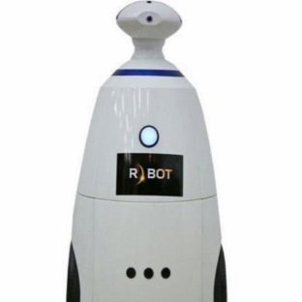
Repliee Q1 может общаться с людьми, может реагировать на человеческие прикосновения. Пока женщина-робот может только сидеть, но в ее теле имеется 31 силовой привод. Питание приводов осуществляется от воздушного компрессора, а запрограммированы они таким образом, что движения андроида неотличимы от человеческих. Движения тела робота построены на компьютерном анализе движений человека. Алгоритм совершенствуется, когда Repliee Q1 наблюдает за настоящими людьми и действует независимо от них.
В столичных школах номер 166, 738 и 497 испытали нового робота.
R-Воt: обеспечивает эффект удаленного присутствия. Дети, которые по разным причинам не могут посещать уроки, получают возможность считывать картинку с камеры робота на домашнем компьютере.
R-Воt находится в школе и может передвигаться из кабинета в кабинет. С его помощью ребенок, сидя дома, общается с одноклассниками и учителями. Для связи с аватаром нужен Интернет.
Робот обеспечивает полную интерактивность - его голова поворачивается, а шея крутится.
- Дети реагируют на R-Воt замечательно. - Рассказал представитель компании R-Воt: Вячеслав Кравцов. - А вот некоторым учителям нужно время, чтобы к нему привыкнуть.
Возрастание зависимости человека от механизмов, а также замена органов механическими приспособлениями (протезами, имплантатами) создаёт условия для постепенного превращения человека в киборга.
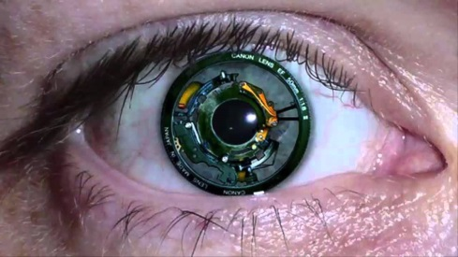
Техника по сути является проекцией человека: одежда — проекция кожи, молоток — проекция кулака, кастрюля — органопроекция желудка. В технике человек проецирует себя, поэтому совместная эволюция человека и техники в киборга - это процесс во многом объективный. Современная бионика во многом связана с разработкой новых материалов, которые копируют природные. В настоящее время некоторые ученые пытаются найти аналоги органов человеческого тела, чтобы создать, например, искусственное ухо (оно уже поступило в продажу в США) или искусственный глаз . В 2008 году немецкие ученые-офтальмологи впервые имплантировали человеку глазной электронный протез, полностью помещающийся внутри глаза, добившись частичного восстановления зрения. Ранее все экспериментальные имплантаты, частично восстанавливающие зрительную функцию человека, имели массивные внешние элементы.
Проводятся эксперименты с применением стволовых слуховых имплантатов, позволяющих восстановить слух некоторым пациентам с глухотой невральной этиологии.
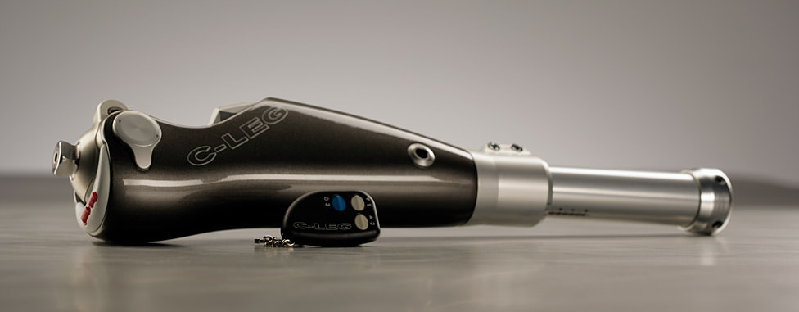
Сегодня система C-LEG используется для замены ампутированных человеческих ног. Значительный эффект оказывает использование сенсоров в искусственных ногах. Это один из первых шагов к киборгизации.
Уже давно существуют искусственный регулятор сердечного ритма, искусственный сустав, а недавно появилось и искусственное сердце.
Сегодня в обиход входят более сложные нейронные протезы. Пациенты, страдающие параличом рук и ног и имеющие высоко расположенную травму позвоночника, не позволяющую говорить и контролировать дыхание, теперь могут с помощью нейронных имплантатов, вживленных в мозг, мысленно управлять компьютерной мышью. Это позволяет им общаться с окружающим миром: блуждать по Интернету, печатать тексты и вести электронную переписку. Иногда роботы помогают им даже управляться с бытовыми делами. Можно рассчитывать, что технологии, позволяющие тяжелобольным не терять человеческое достоинство, будут продолжать развиваться, ассортимент имплантатов расширится, возможности работать увеличатся.
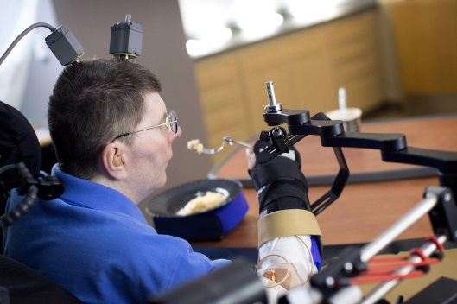
Нейро-компьютерный интерфейс (НКИ) (называемый также прямой нейронный интерфейс или мозговой интерфейс) — система, созданная для обмена информацией между мозгом и электронным устройством (например, компьютером).
Исследование нейро-компьютерного интерфейса начались в 1970-х годах в Университете Лос-Анжелеса штат Калифорния (UCLA). После многолетних экспериментов на животных в середине девяностых годов в организм человека были имплантированы первые устройства, способные передавать биологическую информацию от тела человека к компьютеру. С помощью этих устройств удалось восстановить поврежденные функции слуха, зрения, а также утраченные двигательные навыки. В основе успешной работы НКИ лежит способность коры больших полушарий к адаптации (свойство пластичности), благодаря которому имплантированное устройство может служить источником биологической информации.
Первым в истории НКИ был создан Филлипом Кеннеди и его коллегами с использованием электродов, имплантированных в кору головного мозга обезьян.
В нейрохирургическом центре в Кливленде в 2004 году был создан первый искусственный кремниевый чип — аналог гиппокампа.
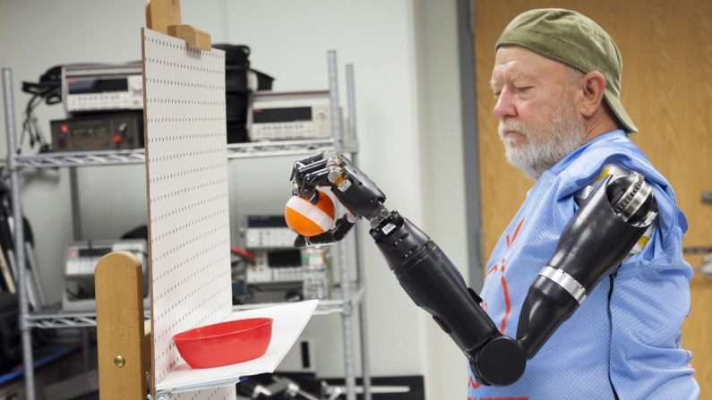
Великолепное создание природы — человеческая рука — тоже давно привлекла внимание конструкторов. Создано большое число манипуляторов, в которых в той или иной степени повторяются отдельные элементы конструкции руки. Наибольшая степень сходства достигнута в активных протезах человеческой руки. Большой известностью пользуются у нас работы группы ученых во главе с А.Е. Кобринским. Они создали протез, который управляется с помощью биопотенциалов, возникающих в мышце предплечья…
Специалисты из Института реабилитации инвалидов в Чикаго (США) успешно имплантировали бионическую руку женщине по имени Клодия Митчел, потерявшей свою руку в дорожной аварии. До этого подобные манипуляторы были успешно имплантированы пяти мужчинам.
Возвращаясь к протезированию конечностей, следует отметить, что еще один современный тип протезов, применяющихся в основном для протезирования нижних конечностей, а точнее - протезы на силиконовой основе, также содержит в основе своей природный принцип - принцип гидравлического строения ходильных ножек паука, движения которых основаны на переходе состояния биологического коллоида по типу «гель-золь».
В какой-то степени достижения бионики в области медицины основаны на строении самого человека. Так, перфузионные пленки, накладываемые на обширные ожоговые поверхности и служащие для предупреждения раневой инфекции, практически полностью имитируют строение поверхностных слоев неповрежденной человеческой кожи, обладающей бактерицидными свойствами и характеризующейся полупроницаемостью.
Достижения бионики во многом подают надежды некоторого улучшения состояния или практически полной компенсации качества жизни для больных, положение которых ранее расценивалось как практически безнадежное.
ЗАДАНИЕ ДЛЯ СТУДЕНТА
- изучить теоретический материал, записать выделенный цветом текст.
- Посмотреть видеоурок по ссылке
https://interneturok.ru/lesson/biology/11-klass/vzaimodeystvie-cheloveka-i-prirody/bionika
- Рассмотрите примеры приспособлений живых организмов в презентации и предположите, для чего они были использованы

